Обзор изменений внесенных ФЗ от 22.12.2014. № 444-ФЗ «О внесении изменений в федеральный закон «О профессиональных союзах, их правах и гарантиях деятельности»
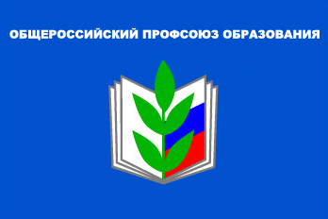Федеральный закон от 22.12.2014. № 444-ФЗ «О внесении изменений в федеральный закон «О профессиональных союзах, их правах и гарантиях деятельности» (далее по тексту - ФЗ) направлен на реализацию постановления Конституционного Суда РФ от 24.10.2013 № 22-П.
В ФЗ о профсоюзах вносятся изменения, устанавливающие открытый перечень видов профсоюзных организаций и их структурных подразделений. Это позволит профсоюзам самостоятельно определять свою организационную структуру. В частности, установлено, что в структуре первичной профсоюзной организации могут образовываться цеховые профсоюзные организации, профсоюзные группы или иные структурные подразделения.
Изменениями, внесенными в ФЗ о профсоюзах, уточнен понятийный аппарат, в том числе, определения первичной профсоюзной организации, общероссийского профсоюза, межрегионального профсоюза, территориальной организации профсоюза и их объединений (ассоциаций).
ФЗ устанавливает, что первичная профсоюзная организация действует на основании устава общероссийского или межрегионального профсоюза либо на основании устава первичной профсоюзной организации, принятого в соответствии с уставом соответствующего профсоюза. Собственное положение или общее положение о первичной профсоюзной организации впредь применяться не будут.
В ФЗ уточнено, что правоспособность профсоюза, объединения (ассоциации) профсоюзов, первичной профсоюзной организации, иной профсоюзной организации в качестве юридического лица возникает с момента внесения в единый государственный реестр юридических лиц сведений об их создании и прекращается в момент внесения в указанный реестр сведений о прекращении их деятельности.
В ФЗ также уточнено, что профсоюзы вправе осуществлять для достижения уставных целей приносящую доход деятельность самостоятельно, а не только через учрежденные ими организации.
Все изменения, вытекающие из ФЗ, необходимо отразить в новой редакции своих Уставов.

